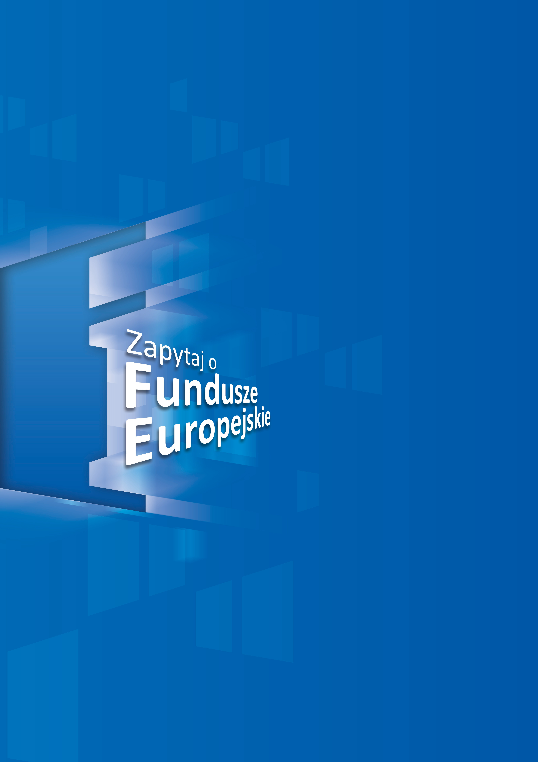
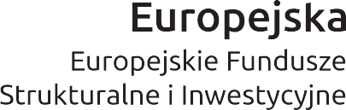
Bezpłatne indywidualne konsultacje
o funduszach europejskich dotyczące m.in:
- Szkoleń z obszaru cyfryzacji dla MŚP np. e-marketing, e-commerce, po złożone zagadnienia e-fabryk;
- Szkoleń dla przedsiębiorców i ich pracowników;
- Pomocy finansowej na założenie działalności gospodarczej;
- Preferencyjnych europejskich pożyczek dla MŚP;
- Wsparcie dla firm w ścieżce SMART;
- Założenia programu regionalnego
na lata 2021-2027

Projekt jest współfinansowany ze środków Funduszu Spójności Unii Europejskiej w ramach Programu Pomoc Techniczna 2014-2020

Punkt Informacyjny
Funduszy Europejskich zaprasza na:

15.03.2023 r.

8:30 – 11:00
Dobrzyński Dom Kultury
„Żak”
Ul. Szkolna 2

12:00 – 14:30
Urząd Miejski w Lipnie
Plac Dekerta 8
Sala 17

Lokalny Punkt Informacyjny
Funduszy Europejskich
we Włocławku

54 235 67 21
ue.wloclawek@kujawsko-pomorskie.pl

Kontakt: :

Znajdź najbliższy
Punkt Informacyjny:

